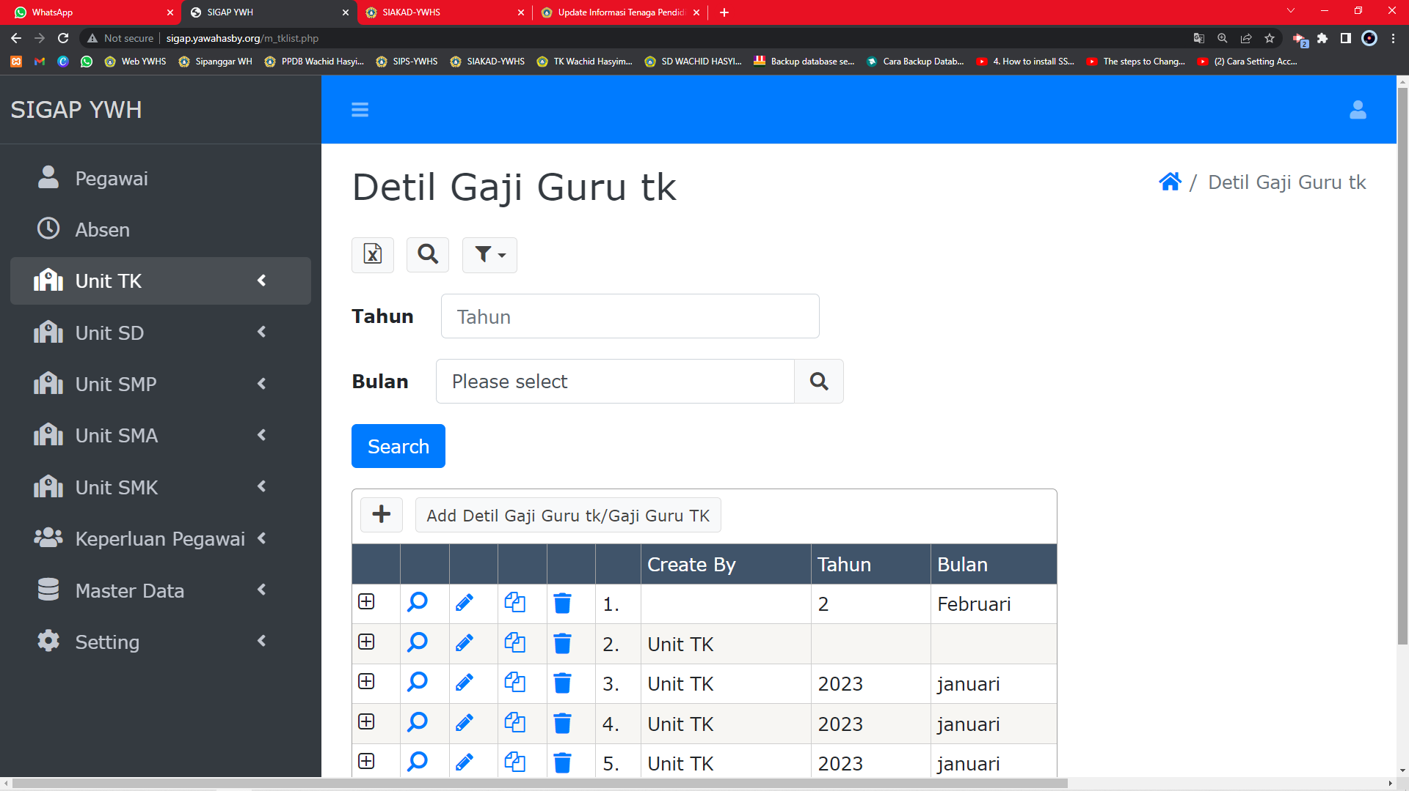

Setting

Tabel pokok 1 - 15

Tabel lainnya

Detail Gaji

Pajak

Master Tabel

BPJS

Laporan

Input

**Harus di ubah seperti ini ==**

**DASHBOARD UNIT (LOGIN UNIT)**

Menu 1. Input Potongan / Tambahan (saya buatkan detilnya dibawah)

Menu 2. Laporan

2.1. Detail Gaji Lengkap (setelah menyelesaikan menu INPUT)

* Guru
* TU
* Karyawan

2.2. BPJS (opsional)

2.3. Pajak (opsional)

Menu 3 . Master Tabel (terdiri atas 15 tabel pokok yagn harus di isi, sisanya lain-lain)

Menu 4. Setting (untuk Hide / menonaktifkan fitur-fitur yang tidak di gunakan)

**LOGIN PEGAWAI**

Menu 1. History Penerimaan & Cetak Slip

* Lihat Penerimaan Periodik mulai bulan…. Sampai bulan….
* Cetak hasilnya… semua atau hanya bulan tertentu
* Ukuran slip gaji setengah kertas A4 – satu halaman A4 bisa untuk slip gaji 2 bulan

Menu 2. Ubah Password

**DASHBOARD BENDAHARA (LOGIN BENDAHARA)**

Menu 1. Input

* 1. Input HR Pengurus Yayasan
  2. Potongan

Menu 2. Laporan

2.1. Gaji untuk ke Bank

2.2. BPJS (opsional)

2.3. Pajak (opsional)

**DASBOARD ADMIN**

Menu 1. Ganti password user (unit, bendahara, pegawai)

Menu 2. Backup & Restore Database

**TAMBAHAN PENTING**

* FILTER SEARCH ada di semua menu di samakan dengan fitur search yang ada di SIPS (monggo di tanyakan mb.nurul karna mb.nurul yang buat) demosips.sytes.net
* 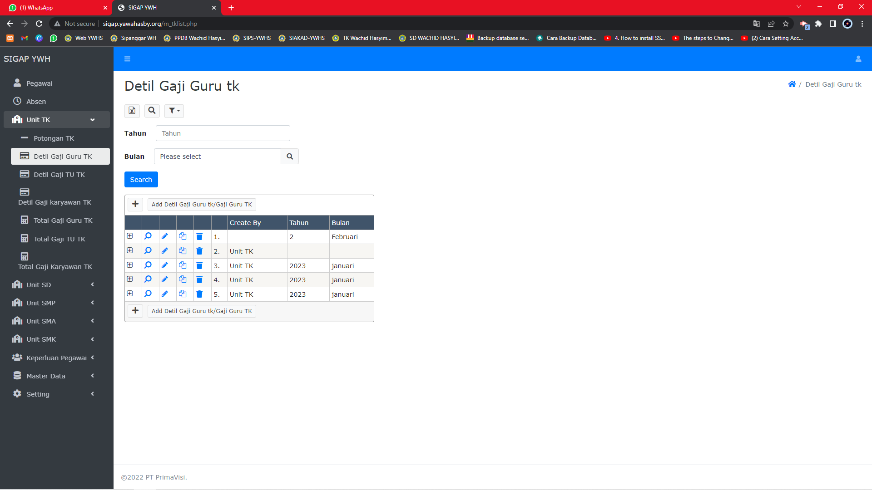 tahun dan bulan bisa di buatkan fitur dropdown menu seperti ini 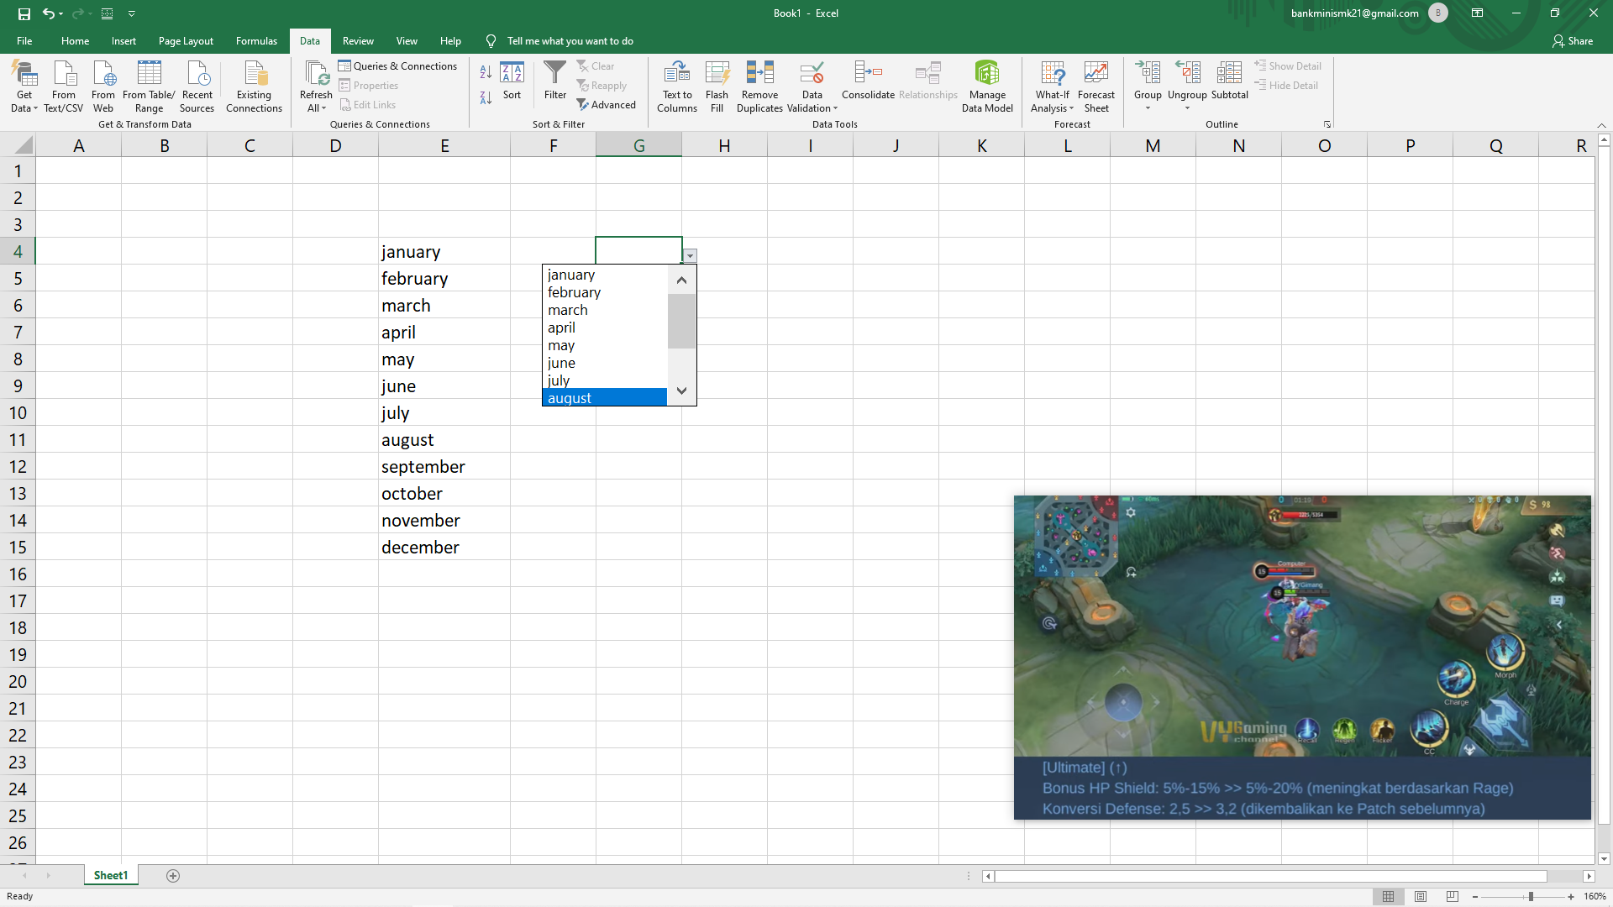

**MENU INPUT – (setelah memilih tahun dan bulan langsung keluar data pegawai)**

**Jumlah Inputan Penyesuaian**

|  |  |  |  |  |  |  |  |  |  |  |  |
| --- | --- | --- | --- | --- | --- | --- | --- | --- | --- | --- | --- |
| no | nama | Status | Absen | Izin | Sakit | Terlambat | Pulang lebih cepat | Piket  (+) | Inval  (+) | Lembur  (+) | Penyesuaian |
| 1 |  | Membaca inputan master data / siakad | (inputan user)  (membaca tabel master data) | (inputan user)  (membaca tabel master data) | (inputan user)  (membaca tabel master data) | (inputan user) | (inputan user) | (inputan user yang menyesuainkan table master piket) | (inputan user yang menyesuainkan table master inval) | (inputan user yang menyesuainkan table master lembur) | (inputan user) |
| 2 |  |  |  |  |  |  |  |  |  |  |  |
| 3 |  |  |  |  |  |  |  |  |  |  |  |
| 4 |  |  |  |  |  |  |  |  |  |  |  |
| 5 |  |  |  |  |  |  |  |  |  |  |  |
| 6 |  |  |  |  |  |  |  |  |  |  |  |
| 7 |  |  |  |  |  |  |  |  |  |  |  |

Bisa di inputkan dengan upload excel maupun manual

**Detail Gaji**

|  |  |  |  |  |  |  |  |  |  |  |  |  |
| --- | --- | --- | --- | --- | --- | --- | --- | --- | --- | --- | --- | --- |
| no | nama | Status | Jabatan | masa kerja | Komponen gapok | Komponen kehadiran | Tunjangan Jabatan | Tugas tambahan | Komponen reward | Tambahan gaji <membaca menu input> | Punishment  <membaca menu input> | Gaji |
| 1 |  | Membaca inputan master data / siakad | Membaca inputan master data / siakad | Membaca inputan master data / siakad  **(tahun sekarang di kurangi tahun masuk)** | Membaca inputan master data  (JP x table gapok) | Membaca inputan master data  (JP x table kehadiran) | Membaca inputan master data  (jabatan) | Membaca inputan master data  (table tunjangan gapok) | Fix 50.000 | **Jumlah dari Piket+ Inval+ Lembur+ Penyesuaian**  **<B>** | **Jumlah dari Absen + Izin + Terlambat + Pulang**  **Lebih Cepat**  **<C>** | **Jumlah dari komponen kehadiran + komponen gapok + tugas tambahan + Tunjangan Jabatan + komponen reward**  **{<A> + <B>}-<C>** |
| 2 |  |  |  |  |  |  |  |  |  |  |  |  |
| 3 |  |  |  |  |  |  |  |  |  |  |  |  |
| 4 |  |  |  |  |  |  |  |  |  |  |  |  |

-- Sementara Gambarannya Seperti Ini Mas –

Mungkin kedepannya ada perubahan lagi,

seperti saran saya kemarin lebih baik untuk unit buat 1 dahulu misal SMA, lalu login bendahara dan login pegawai jadi 3 login itu dulu dibenahi